Číslo šarže: *********
Dátum výroby:MM//YYYY
Dátum spotreby:MM//YYYY

Ref: XA0205SK10SLO01

zlepšuje nasadzoVANIE PLODOV.
ZVYŠUJE OPLODNENIE KVETOV.
ZNIžUJE OPADÁVANIE KVETOV A PLODOV.

OBSAH ŽIVÍN:

OBSAH RIZIKOVÝCH LÁTOK
Obsah rizikových prvkov nepresahuje zákonom stanovené limity v mg/kg pre hnojivá platné v Slovenskej republike.
Zoznam vzájomne uznaných hnojív pod číslom 355

BEZPEČNOSTNÉ POKYNY
H315: Dráždi kožu. H319: Spôsobuje vážne podráždenie očí.
P102: Uchovávajte mimo dosahu detí. P270: Pri používaní výrobku nejedzte, nepite ani nefajčite. P332+P313: Ak sa objaví podráždenie pokožky, vyhľadajte lekársku pomoc/starostlivosť. P337+P313: Ak podráždenie očí pretrváva: vyhľadajte lekársku pomoc/starostlivosť. P362+P364: Kontaminovaný odev vyzlečte a pred ďalším použitím vyperte. P305+P351+P338: PO ZASIAHNUTÍ OČÍ: Niekoľko minút ich opatrne vyplachujte vodou. Ak používate kontaktné šošovky a ak je to možné, odstráňte ich. Pokračujte vo vyplachovaní.
Po vytvorení roztoku ihneď aplikujte, neskladujte.
Nevystavujte zvýšeným teplotám a chráňte pred priamym slnečným žiarením. Nemiešajte s produktami s vysokým obsahom síry, medi a olejov, najmä pri produktoch s obsahom vápnika.
Hnojivo skladujte pri teplote 5 až 55 °C

UPOZORNENIE
Pred použitím prípravku si pozorne prečítajte všetky inštrukcie.
V prípade nejasností kontaktujte svojho distribútora.
Spoločnosť nie je zodpovedná za nesprávne použitie prípravku.

Číslo šarže: *********
Dátum výroby:MM//YYYY
Dátum spotreby:MM//YYYY

Ref: XA0202SK10SLO01

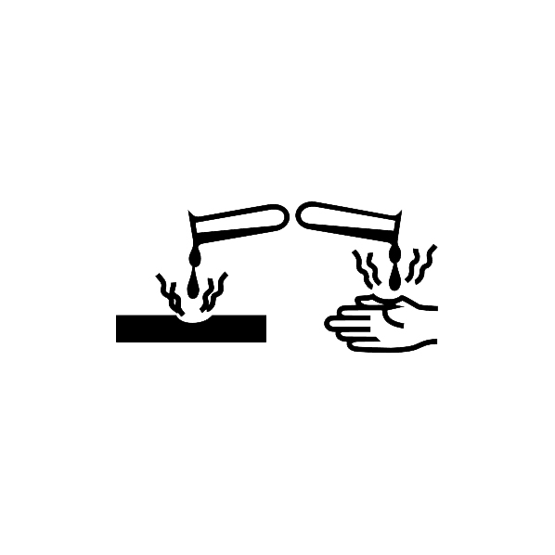
Nebezpečenstvo

Tekuté hnojivo určené na foliárnu aplikáciu

Obsah balenia: 1 l

DISTRIBÚTOR
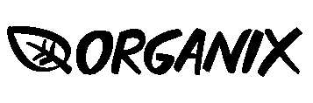
ORGANIX, s.r.o.
Rastislavova 1067/323
951 41 Lužianky
e-mail: info@organix.sk
www.organix.sk
www.bioochrana.sk

Výrobca:
Agritecno Fertilizantes, S.L.
Paseo Ruzafa, 20, Esc1-4º - 46002 Valencia (España)
Tel: + 34 963 391 184 - Fax: + 34 963 269 823
www.agritecnofertilizantes.com - e-mail: info@agritecnofertilizantes.com

Voľné aminokyseliny “L” | 3,0 % p/p
Celkový obsah dusíka (N) | 3,0 % p/p
Celkový obsah fosforu (P₂O₅) | 10,0 % p/p
Bór (B) | 1,0 % p/p
Molybdén (Mo) | 0,5 % p/p

Tecamin Flower zlepšuje kvitnutie a nasadzovanie plodov. Je vhodný na použitie pre všetky typy plodín: obilniny, množiteľské porasty kultúrnych plodín, vinič, zelenina, ovocie, kvety a okrasné rastliny.

SPÔSOB POUŽITIA

Používajte listovú aplikáciu. Aplikácie realizujte v čase maximálnej transpirácie rastliny - skoro ráno alebo navečer, vyhnite sa aplikácii počas veľkého tepla. Neaplikujte v podmienkach stresu, počas zvýšených teplôt a relatívne nízkej vlhkosti a počas dažďov.

Obilniny a množiteľské porasty kultúrnych rastlín: aplikujte pred kvitnutím a po odkvitnutí 1-3 l/ha

Plodová zelenina, jahody, strukoviny: aplikujte pred začiatkom kvitnutia a v priebehu kvitnutia 2- 3 l/ ha.

Jadroviny, kôstkoviny: aplikujte pred začiatkom kvitnutia a v priebehu kvitnutia 3 l/ ha.

Vinič: aplikujte pred začiatkom kvitnutia 2- 3 l/ ha.
PRED POUŽITÍM PRETREPTE!!!

